**Cyrkulacja powietrza w halach - jak zrobić to dobrze**

**Cyrkulacja powietrza to bardzo ważna rzecz w każdej hali, która pozwoli ci zmniejszyć koszty ogrzewania i klimatyzacji. Z tego artykułu dowiesz się jak zrobić to dobrze.**

[Cyrkulacja powietrza](https://www.ecomax.pl/porady-i-wskazowki/060821-destratyfikacja-cyrkulacja-powietrza-z-eliturbo#cookieAgree) to bardzo ważne zagadnienie w każdej hali produkcyjnej jak i oczywiście w biurze. Odpowiednie ustawienie cyrkulacji powietrza może o wiele zmniejszyć koszty ogrzewania oraz klimatyzacji danego pomieszczenia. Jest to bardzo ważne zagadnienie, ponieważ w przypadku większych powierzchni koszty mogą okazać się bardzo duże. A są oczywiście konieczne, ponieważ trzeba zapewnić pracownikom odpowiednią temperaturę do pracy. Warto zauważyć, że ograniczając te koszty w przeciągu kilku lat można zaoszczędzić bardzo dużo środków. Warto również zauważyć, że takie optymalizacje są bardzo proste do wdrożenia, a przynoszą ogromne oszczędności.

**Klimatyzacja, a wentylator przy cyrkulacji powietrza**

Klimatyzacja to tak naprawdę młodszy brat wentylatora. Jak wszyscy wiemy te drugie powstały w pierwszej kolejności dając podstawy klimatyzacji. Obie wpływają na **cyrkulację powietrza** oraz przez to na jego temperaturę, jednak klimatyzacja jest o wiele bardziej energo-żerna, co oczywiście wpływa na to jak dużo to kosztuje. W przypadku wentylatorów koszt ich utrzymania jest o wiele mniejszy, jednak nie są one w stanie ochładzać lub podgrzewać powietrza. Dlatego też nie warto inwestować w same klimatyzatory tak jak i w same wentylatory i powinno się je połączyć. Za pomocą klimatyzacji można podgrzewać lub ochładzać powietrze, a wentylatory pozwolą na jego odpowiednią cyrkulację oraz rozprowadzenie po sali.

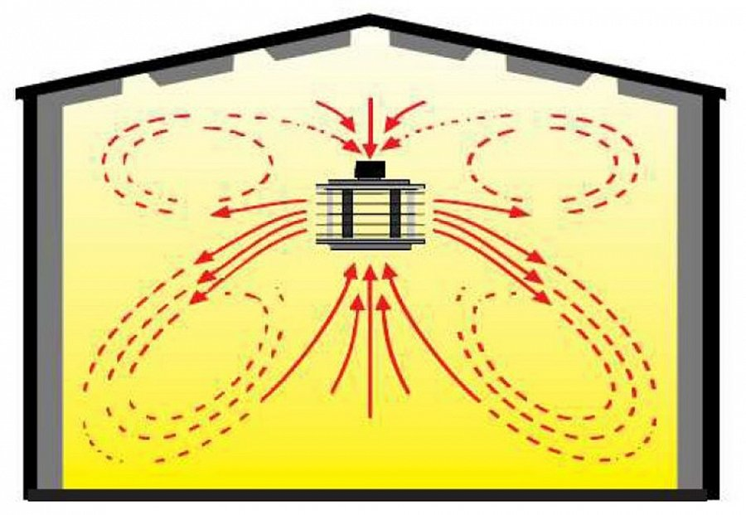

**Jak ustawić wentylatory?**

Powinny one być ustawione w taki sposób, aby powietrze bo jego wypchnięciu prze śmigła mogło przebyć jak najdłuższą drogę po pomieszczeniu. Najlepiej jest skierować je od góry - na przykład od kąta sufitu - w stronę środka pomieszczenia.